***Замуруєва Оксана Валеріївна****, доцент кафедри теоретичної та комп’ютерної фізики імені А.В. Свідзинського*

*кандидат фізико-математичних наук*

*ORCID ID:* [*https://orcid.org/0000-0003-0032-0613*](https://orcid.org/0000-0003-0032-0613)

***Івановський Юрій Вячеславович****, студент кафедри теоретичної та комп’ютерної фізики імені А.В. Свідзинського*

*Волинський національний університет імені Лесі Українки, Луцьк*

***Бондарчук Максим Володимирович****, студент кафедри теоретичної та комп’ютерної фізики імені А.В. Свідзинського*

*Волинський національний університет імені Лесі Українки, Луцьк*

***Булік Андрій Едуардович****, студент кафедри теоретичної та комп’ютерної фізики імені А.В. Свідзинського*

*Волинський національний університет імені Лесі Українки, Луцьк*

**РОЗРОБКА ТА ВИВЧЕННЯ АВТОМАТИЗОВАНОЇ СИСТЕМИ УПРАВЛІННЯ ТЕХНОЛОГІЧНИМ ПРОЦЕСОМ**

Під час аналізу технологічного процесу високотемпературної обробки рідини (молоко, сік) було виявлено, що управління цим процесом здійснюється за допомогою застарілих технічних засобів автоматизації та частково вручну. Це призводить до недостатньої точності підтримки температурних режимів і високої інерційності, що не дозволяє забезпечити високу якість продукції.

Розробка автоматизованої системи управління технологічним процесом високотемпературної обробки молока має велике значення для сучасної промисловості з кількох причин:

* Автоматизація дозволяє оптимізувати процеси, зменшити кількість помилок людського фактора та прискорити виробництво, що сприяє зростанню продуктивності.
* Використання автоматизованих систем допомагає ефективніше використовувати ресурси, що зменшує витрати на робочу силу та сировину, знижуючи загальні виробничі витрати.
* Автоматизація допомагає уникнути людських помилок і забезпечує стабільну якість продукції.
* Сучасні системи управління дозволяють відстежувати стан обладнання та технологічні параметри в реальному часі, що дозволяє оперативно реагувати на зміни у виробничому процесі.
* Автоматизовані системи здатні виявляти потенційно небезпечні ситуації та автоматично вживати заходів для їх усунення, що підвищує безпеку на робочому місці.
* Автоматизація сприяє зменшенню використання ресурсів і викидів, що підвищує екологічну стійкість.
* Впровадження автоматизованих систем знижує витрати і покращує якість продукції, що робить підприємство більш конкурентоспроможним.

Враховуючи ці фактори, розробка автоматизованої системи управління технологічним процесом високотемпературної обробки молока є актуальною для підприємств галузі, особливо в умовах зростаючого попиту на молоко та необхідності зниження витрат і покращення якості продукції.

Сучасні системи управління технологічним процесом високотемпературної обробки рідини мають кілька недоліків: вони обмежуються візуальним контролем, ручним управлінням і регулюванням технологічних параметрів, частково відсутні сигналізація і технологічний захист. Це призводить до значних відхилень у технологічних параметрах і тривалості процесів.

Для забезпечення високої продуктивності технологічного процесу та якості готової продукції необхідно: аналіз технологічного процесу як об’єкта управління; функціональна схема автоматизації та її опис; вибір датчиків, виконавчих механізмів і промислового контролера. Розробити електричні схеми підключення датчиків та виконавчих механізмів до контролера, програмне забезпечення для контролера, щит управління та схему його живлення. Провести розрахунки економічної ефективності впровадження розробленої автоматизованої системи управління.

Функціональна схема автоматизації наведена на рис. 1.

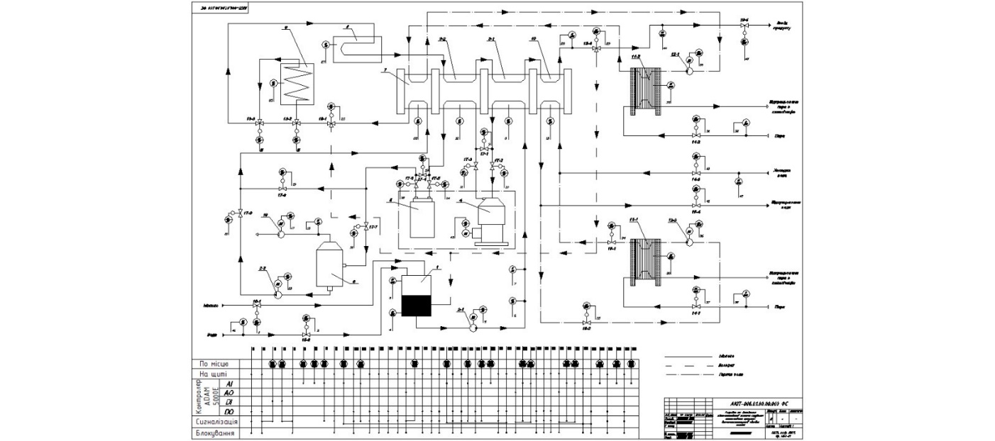

Рис. 1. Функціональна схема автоматизації

Крім того в схемі передбачена сигналізація роботи датчиків, електродвигунів та приводів виконавчих механізмів, а також сигналізація перевищення температури в пастеризаторі і ємкості для зберігання, та зниження величини розрідження в молокопроводі нижче допустимої.

Крім того, схема передбачає сигналізацію роботи датчиків, електродвигунів та приводів виконавчих механізмів. Також передбачена сигналізація при перевищенні температури в пастеризаторі та ємності для зберігання, а також при зниженні величини розрідження в молокопроводі нижче допустимого рівня.

**Література**

1. Решетило О. М., Замуруєва О. В. Автоматизована система керування технологічним процесом високотемпературної обробки молока // International Scientific and Practical Conference of Young Scientists and Students "Actual Problems of Automation and Control". Conference materials / Lutsk, 2023. Issue №11. С. 84-91.
2. Решетило, О. М., Смолянкін, О. О., Фляк, А. В. (2013). Програмно-апаратний комплекс для вимірювання геометричних параметрів зразка оптичним методом. Комп’ютерно-інтегровані технології: освіта, наука, виробництво, (13), 114-119.